**吉林市企业职工退休资格预审业务经办指南**

第一章 通用规则

一、经办途径

退休资格预审业务支持线上和线下两种经办途径。线上经办为用人单位（含档案托管机构，下同）通过吉林省人力资源和社会保障网上办事大厅（以下简称智慧人社）发起业务经办申请，线下经办为用人单位到人社部门经办窗口发起业务经办申请。

二、经办主体

用人单位为单位职工办理退休资格预审，档案托管机构为解除劳动关系的灵活就业人员办理退休资格预审。

三、经办时间

用人单位应于拟退休人员退休前3至6个月内完成退休资格预审工作。

四、经办前提

用人单位需提前完成统一身份认证用户注册，并根据业务需求设立经办人。档案托管机构向预审人社部门申请建立统一身份认证用户，并根据业务需要设定经办人。退休资格预审业务由用人单位经办人发起申请。

统一身份认证用户应与养老保险参保账户一致。以主管部门、集团等为唯一账户参加企业职工基本养老保险的，由主管部门、集团进行统一身份认证，可按业务需要将下级单位、分公司业务经办人员设置为经办人。

五、进度查询

用人单位经办人可通过智慧人社查询线上预审业务进度。

六、业务节点名词释义

（一）网上申报

用人单位经办人登录智慧人社，选择对应的业务事项，填报人员退休信息。

（二）预约审档时间

网上申报结束后，用人单位与人社部门预约现场审档时间。选择线下申请的单位无需网上申报，直接与人社部门预约现场办理时间。

（三）人社初审

用人单位应于预约时间携带拟退休人员人事档案至人社经办窗口，人社初审窗口审核材料，核对用人单位网上申报的退休信息（线下申请的由初审窗口录入人员退休信息），并将审核依据留存为电子档案。

不满足退休条件的，初审窗口终止业务。满足退休条件但信息填报有误的，初审窗口发起材料补正，业务信息原渠道退回，用人单位在原信息基础上修改正确后重新提交（人社经办部门提供自助服务区）。满足退休条件且网上申报信息无误的，初审通过。

（四）人社复核

初审通过的业务进入人社复核环节。复核窗口通过核对退休信息、纸质材料及电子档案，复核退休信息的准确性、电子档案的准确性和完整性。

不满足退休条件或业务信息、电子档案有误的，复核窗口将业务退回至初审窗口，并反馈退回原因。满足退休条件，且退休信息和电子档案准确、完整的，复核通过。

（五）公示

企业职工提前退休资格预审业务，复核通过后进入公示环节。人社部门通过智慧人社进行公示，公示时间为10个工作日。公示通过的，确认审核决定。因被举报等原因导致公示不通过的，取消审核决定。

公示信息查看方式：智慧人社-我要看-企业职工提前退休公示。

七、参保账户维护

退休资格预审完成后，人社部门将预审结果及附件影像推送至社保局。社保局对存在欠费、省内多账户参保等情况的拟退休人员于距离退休日期60日前完成欠费补缴、账户合并等业务。对于因缴费不满15年导致不满足养老保险待遇领取条件、或因缴费及户籍原因不满足在本省领取养老保险待遇条件的，社保局向拟退休人员发送短信或电话告知并将相关信息反馈预审人社部门。该人员退休资格预审结果作废。

第二章 事项详解

一、企业职工正常退休资格预审

（一）经办对象

省内参加企业职工基本养老保险的职工、曾有企业工作经历解除劳动关系的灵活就业人员。

（二）经办流程

该事项业务流程为：网上申报-预约审档时间-人社初审-人社复核。

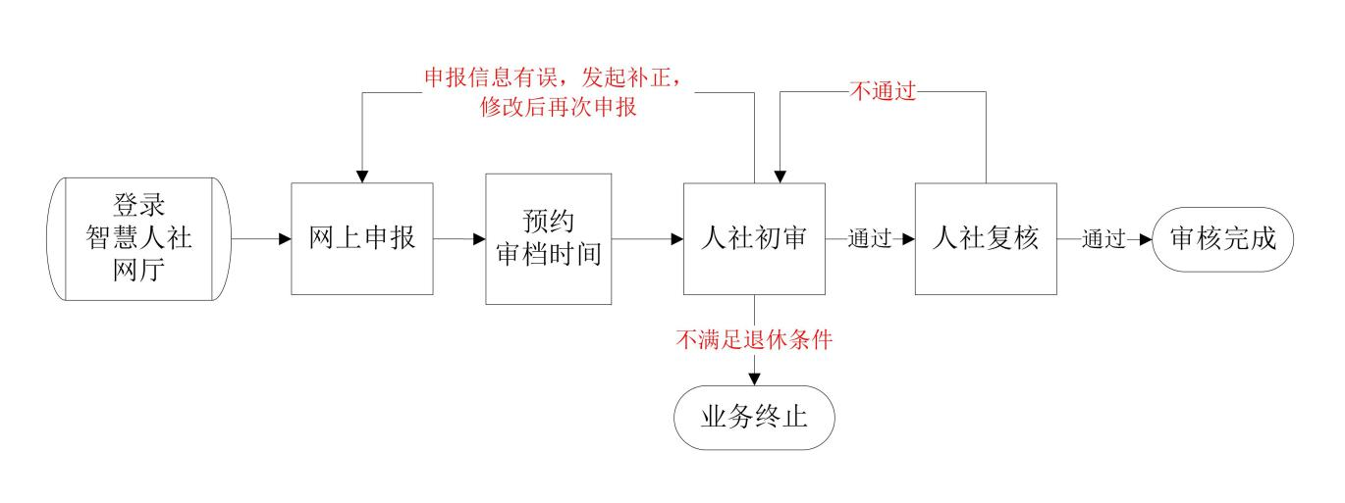

网上申报时退休类别选择“正常退休”，填报信息如下（带有*标记项目为必填项）。

|  |  |  |
| --- | --- | --- |
| *姓名 | *证件类型 | *证件号码 |
| *工作所在地 | *退休人员手机号码 | *认定出生年月 |
| *参加工作年月 | *退休类别 | *退休时间 |
| *岗位类型 | 岗位名称 | 视同缴费年限增减类型 |
| 视同缴费年限增减原因 | 视同缴费年限增减开始时间 | 视同缴费年限增减结束时间 |
| 1998年6月前职称 | 1998年6月前劳模级别 | ——————————— |

其中视同缴费年限增减类型分为“增加”和“减少”两类，“增加”为统一制度后参军、机关事业单位工作经历；“减少”为统一制度前视同缴费间断。

（三）业务附件

人事档案。

（四）经办时限

当天办结。

（五）政策依据

1.《中华人民共和国社会保险法》

2.《国务院关于颁发〈国务院关于安置老弱病残干部的暂行办法〉和〈国务院关于工人退休、退职的暂行办法〉的通知》（国发〔1978〕104号）

二、企业职工特殊工种提前退休资格预审

（一）经办对象

在省内参加企业职工基本养老保险且从事特殊工种岗位及年限符合国家规定的人员。

（二）经办流程

该事项业务流程为：网上申报-预约审档时间-人社初审-人社复核-公示。

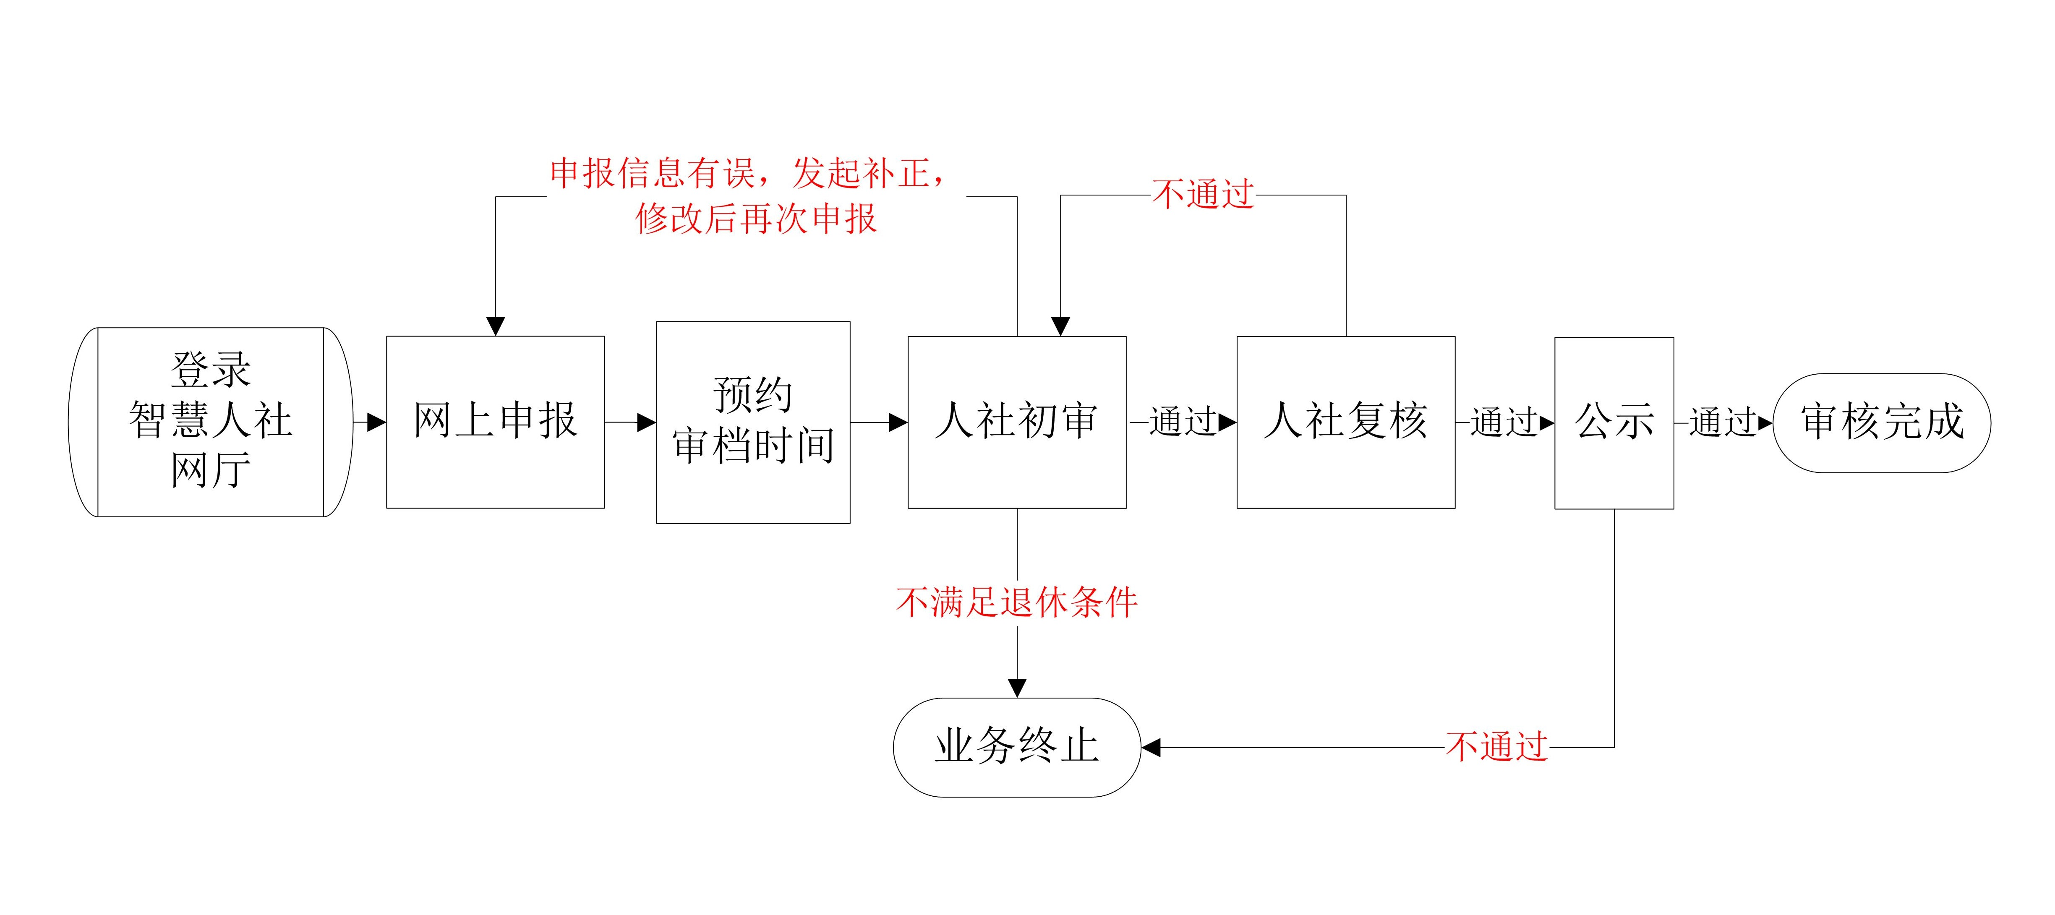

网上申报时退休类别选择“特殊工种退休”，申报信息如下（带有*标记项目为必填项）。

|  |  |  |  |  |  |
| --- | --- | --- | --- | --- | --- |
| *姓名 | | *证件类型 | | *证件号码 | |
| *工作所在地 | | *退休人员手机号码 | | *认定出生年月 | |
| *参加工作年月 | | *退休类别 | | *退休时间 | |
| *岗位类型 | | 岗位名称 | | 视同缴费年限增减类型 | |
| 视同缴费年限增减原因 | | 视同缴费年限增减开始时间 | | 视同缴费年限增减结束时间 | |
| 1998年6月前职称 | | 1998年6月前劳模级别 | | ——————————— | |
| *特殊工种类型 | *特殊工种岗位名称 | | *特殊工种工作开始年月 | | *特殊工种工作结束年月 |

（三）业务附件

人事档案。

（四）经办时限

11个工作日。

（五）政策依据

1.《中华人民共和国社会保险法》

2.《国务院关于颁发〈国务院关于安置老弱病残干部的暂行办法〉和〈国务院关于工人退休、退职的暂行办法〉的通知》（国发〔1978〕104号）

三、企业职工因病非因工提前退休（退职）资格预审

（一）经办对象

参加企业职工基本养老保险，符合因病提前退休（职）规定，经劳动鉴定委员会鉴定为完全丧失劳动能力且鉴定结果在有效期内的职工和曾有企业工作经历解除劳动关系的灵活就业人员。

（二）经办流程

该事项业务流程为：网上申报-预约审档时间-人社初审-人社复核-公示。



网上申报时退休类别选择“因病退休（职）”，申报信息如下（带有*标记项目为必填项）。

|  |  |  |
| --- | --- | --- |
| *姓名 | *证件类型 | *证件号码 |
| *工作所在地 | *退休人员手机号码 | *认定出生年月 |
| *参加工作年月 | *退休类别 | *退休时间 |
| *岗位类型 | 岗位名称 | 视同缴费年限增减类型 |
| 视同缴费年限增减原因 | 视同缴费年限增减开始时间 | 视同缴费年限增减结束时间 |
| 1998年6月前职称 | 1998年6月前劳模级别 | ——————————— |

（三）业务附件

人事档案。

（四）经办时限

11个工作日。

（五）政策依据

1.《中华人民共和国社会保险法》

2.《国务院关于颁发〈国务院关于安置老弱病残干部的暂行办法〉和〈国务院关于工人退休、退职的暂行办法〉的通知》（国发〔1978〕104号）

第三章 操作指引

一、登录

用人单位登录智慧人社https://zhrs.hrss.jl.gov.cn，点击退休资格预审入口，选择需要办理的业务事项。

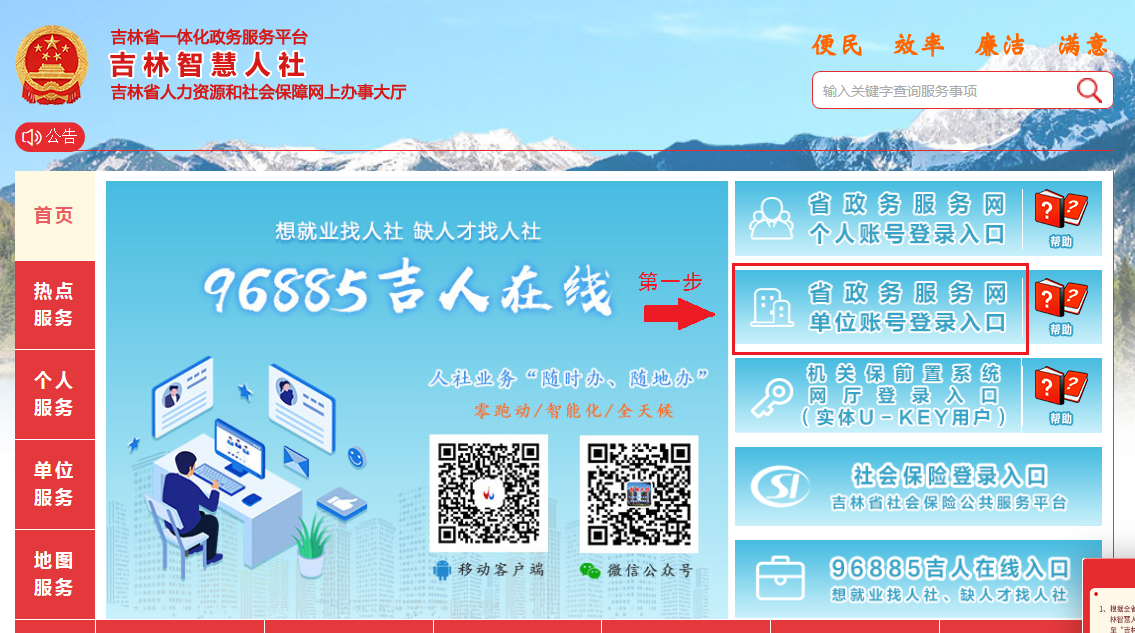

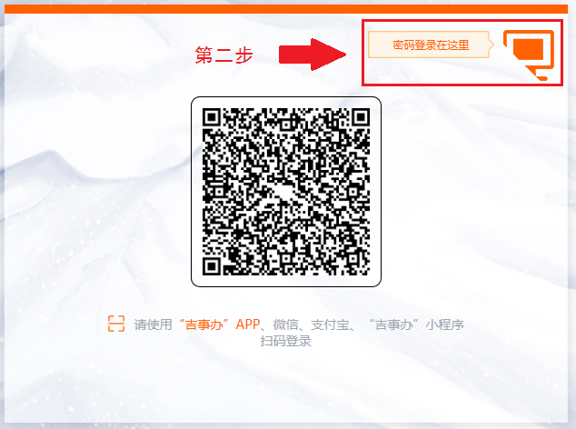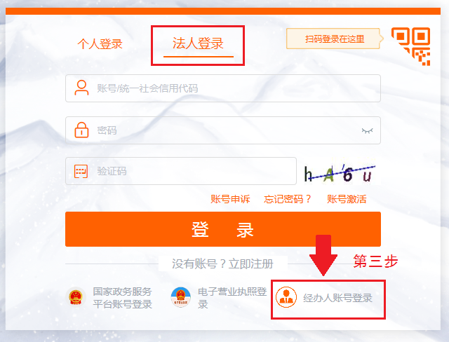

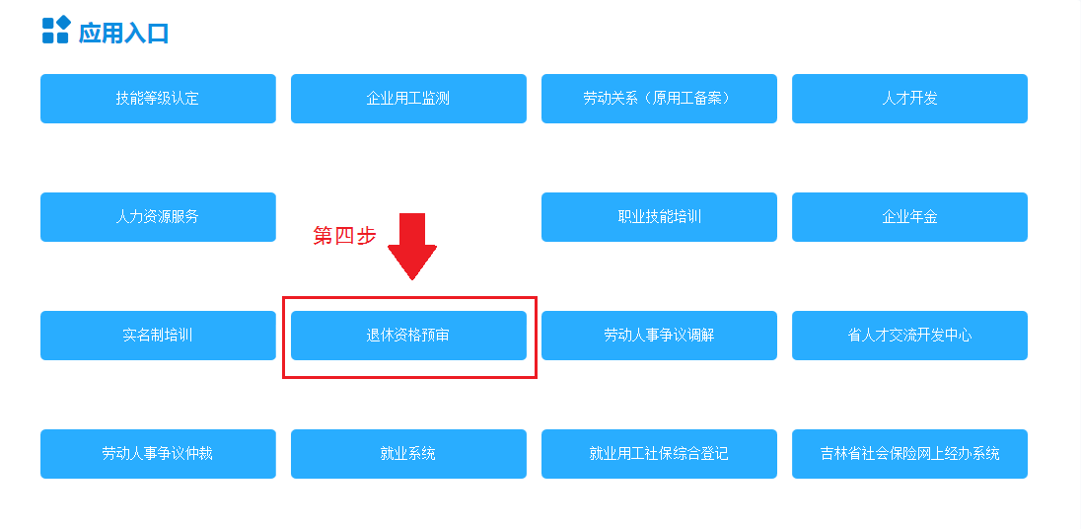

二、填报

（一）页面功能介绍

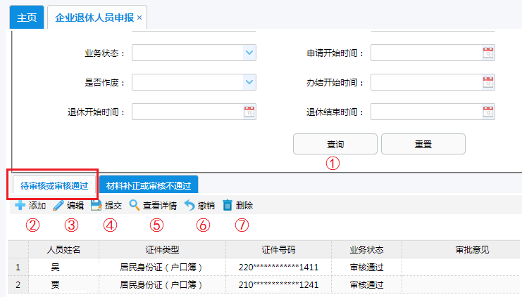

①查询：用于按照查询条件查询业务记录，查询条件为空时默认为查询该单位全部业务记录。经办人可在业务记录中查看业务状态、审核意见及各审核节点完成情况。

②添加：用于打开新增申报信息页面。

③编辑：用于对状态为“未提交”的业务进行修改。

④提交：用于将状态为“未提交”的业务提交至人社审核端。

⑤查看详情：用于查看业务记录的具体填报内容。

⑥撤销：用于撤回参保单位已提交、人社部门未初审的业务。

⑦删除：用于删除未提交的业务记录。

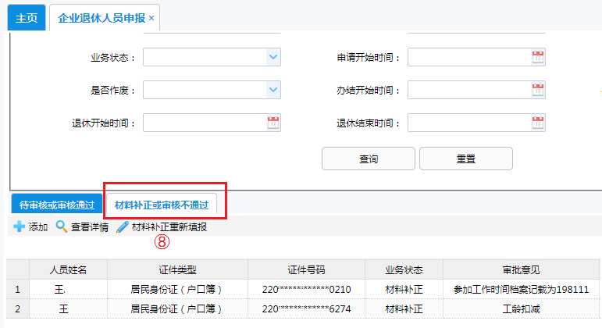

⑧材料补正重新填报：对于状态为“材料补正”的业务，可通过该按钮将原业务数据生成一笔新业务，供经办人修改后提交审核。

（二）填报要点

1.基本信息

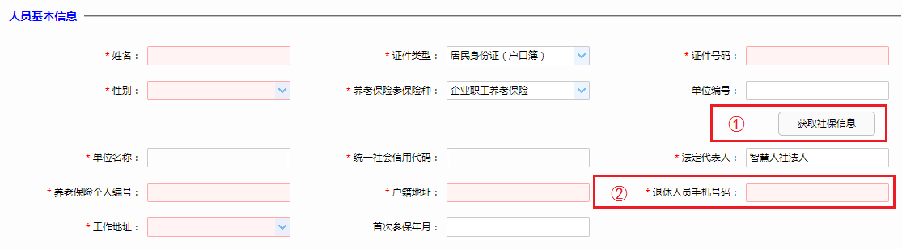

①经办人录入拟退休人员姓名、证件类型、证件号码后，点击“获取社保信息”，系统自动填写其他信息供经办人修改、补充。

②“退休人员手机号码”用于在退休预审、待遇核定等关键节点向拟退休人员发送短信通知，务必填写准确。

2.退休认定信息

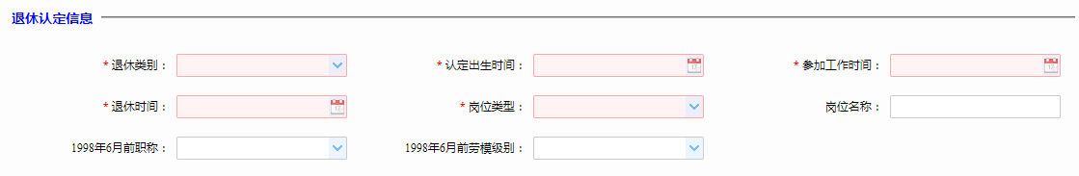

选择对应的退休类别，填写退休认定信息。其中，认定出生时间、参加工作时间、退休时间均为YYYYMMDD即8位数字格式，支持手工录入和日历选择两种操作方式。

3.社保卡参考信息



系统自动填写当前社保卡信息。若 “金融功能是否激活”状态为“否”，请拟退休人员及时激活社保卡金融功能；若社保卡信息为空，请拟退休人员及时申办社保卡，以免影响养老待遇核定、发放。

4.视同缴费信息

建账前存在视同缴费年限间断，或建账后存在参军、机关事业单位工作经历的，需填报此项。

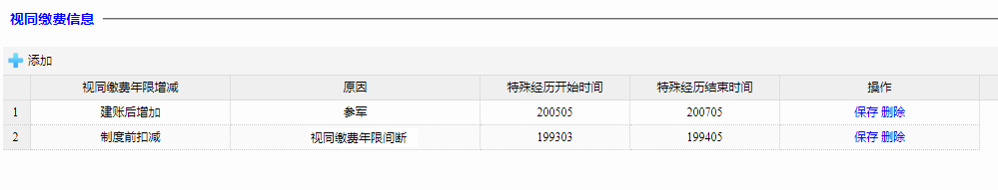

点击“添加”新建一条视同缴费信息，选择视同缴费年限增减类型，选择原因，录入特殊经历开始及结束时间后，点击“保存”。可根据实际情况添加多条视同缴费信息。

5.从事提前退休特殊工种工作经历

退休类型为“特殊工种提前退休”的需填报此项。

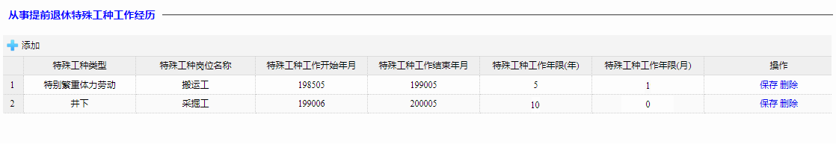

点击“添加”新建一条特殊工种经历信息，选择特殊工种类型，填写特殊工种岗位名称，录入开始年月和结束年月后，点击“保存”，系统自动计算特殊工种工作年月。可根据实际情况添加多条特殊工种经历信息。

6.审核机构信息

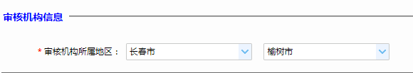

按照退休资格审核管理权限，选择对应的人社审核机构。其中，长春市市本级解除劳动关系灵活就业人员的退休预审可推送至辖区内区级人社部门审核。档案托管部门要根据解除劳动关系灵活就业人员的户籍地址选择审核部门（如户籍地址为“吉林省长春市南关区”，审核部门为“南关区人社局”）。户籍地址不是本市的审核部门要选择“市本级人社部门”。

7.业务提交

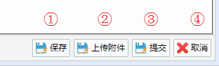

①保存：保存该页面填写的业务信息，形成业务记录，业务状态为“未提交”。

②上传附件：保存后，可选择通过该功能上传申报信息依据材料的电子影像。

③提交：将已保存的业务信息及上传的附件一并提交至人社审核端。

④取消：保存前点击取消将删除当前业务，不保留业务信息。保存后点击取消将关闭当前页面，保留业务信息及附件。

三、进度查询及表单打印

（一）进度查询

业务记录分为“待审核或审核通过”和“材料补正或审核不通过”两页展示。用人单位可按需要录入查询条件，搜索业务记录，查询业务进度及审核意见。

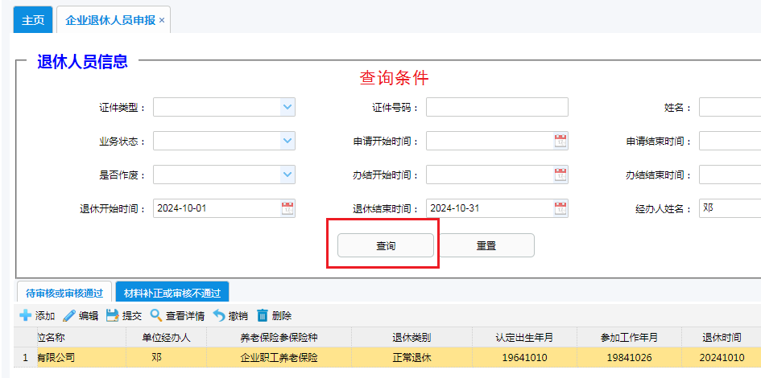

（二）表单打印

用人单位应于拟退休人员退休前1个月发起退休“一件事”申请。申请成功后可在智慧人社系统自助打印基本养老保险退休资格审核表。

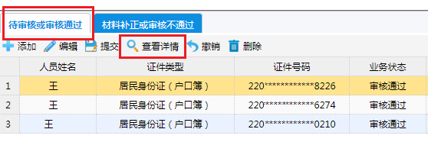

选中需要打印表单的业务记录，点击“查看详情”。

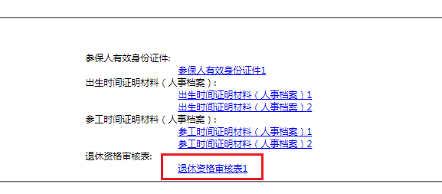

在业务详情中下载并打印基本养老保险退休资格审核表。